Ворисов Фируз Зафарович
(Firuz Vorisov)

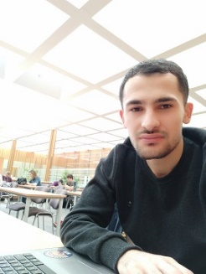 | Дата рождения: 13.04.1997  Город: Москва, Зеленоград Моб. телефон: +7 958 6345726  E-mail: vfiruz97@gmail.com

Цель: веб-программист.
Образование:
- сентябрь 2014 г. – июль 2018 Технологический университет Таджикистана, факультет отраслевых информационных технологий, специальность "Программная инженерия, диплом бакалавра (дневное отделение).
- сентябрь 2018 г. – НИУ Московский институт электронной техники, факультет инистут системной и программой инженерии и информационных технологий, специальность "Программная инженерия, диплом магистра (дневное отделение).
Опыт работы:

Веб-программист
апрель 2017 г. – июль 2018 г. OOO «Ребус», г. Душанбе.
Функциональные обязанности:
- разработка и поддержка сайтов;
- установка и настройка СМС;
- написание модулей для РНР.

Веб-разработчик
июнь 2019 г. - по настоящее время. Интерактивные технологии, г. Душанбе.
Функциональные обязанности:
- разработка и поддержка сайтов;
- установка и настройка СМС;
- написание модулей для РНР.
Профессиональные навыки:
- Свободное владение ПК;
- Опыт разработки ПО и систем визуализации;
- Знание основных операционных систем, приложений;
- Знание языков программирования (PHP, JavaScript, HTML 5 / CSS 3, SQL, Laravel, Yii2, JQuery, git);
- Владение языками: русский и таджикский языки свободно; английский– технический.
Личные качества:
трудолюбие, внимательность, исполнительность, стрессоустойчивость, аккуратность, инициативность, умение работать в команде, эмоциональная устойчивость, желание работать и развиваться, умение работать с большим объёмом информации, аналитический склад ума, склонность к самообучению.
Дополнительные сведения:
Семейное положение: женат.
Дети: нет.
Водительское удостоверение: да.
Возможность командировок: да.

